Cambio jornada alumno:

Consulta que muesta en postulación el estado del alumno:

|  |
| --- |
| Select a.post_ncorr, b.sede_ccod, b.sede_ccod as c_sede_ccod, isnull(sede_tdesc,  (Select top 1 ee.sede_tdesc from detalle_postulantes x,ofertas_academicas y left outer join sedes ee  on y.sede_ccod = ee.sede_ccod where x.post_ncorr=a.post_ncorr and y.ofer_ncorr=x.ofer_ncorr )  ) as sede_tdesc,b.peri_ccod, b.jorn_ccod,  b.jorn_ccod as c_jorn_ccod, isnull(jorn_tdesc,  (Select top 1 ff.jorn_tdesc from detalle_postulantes x,ofertas_academicas y left outer join jornadas ff  on y.jorn_ccod = ff.jorn_ccod where x.post_ncorr=a.post_ncorr and y.ofer_ncorr=x.ofer_ncorr )  ) as jorn_tdesc,b.espe_ccod,isnull(c.espe_tdesc,  (Select top 1 cc.espe_tdesc from detalle_postulantes x,ofertas_academicas y left outer join especialidades cc  on y.espe_ccod = cc.espe_ccod where x.post_ncorr=a.post_ncorr and y.ofer_ncorr=x.ofer_ncorr)  ) as espe_tdesc, c.carr_ccod, c.carr_ccod as c_carr_ccod,isnull(carr_tdesc,  isnull((Select top 1 dd.carr_tdesc from detalle_postulantes x,ofertas_academicas y,especialidades z left outer join carreras dd  on z.carr_ccod = dd.carr_ccod where x.post_ncorr=a.post_ncorr and y.ofer_ncorr=x.ofer_ncorr and y.espe_ccod=z.espe_ccod )  ,'NO EXISTE OFERTA')) as carr_tdesc,a.epos_ccod, g.epos_tdesc,  protic.ano_ingreso_carrera(a.pers_ncorr, c.carr_ccod) as ano_ingreso,  case when b.post_bnuevo = 'S' then 'Nuevo' ELSE 'Antiguo' END AS tipo_alumno  From postulantes a  left outer join ofertas_academicas b  on a.ofer_ncorr = b.ofer_ncorr  left outer join especialidades c  on b.espe_ccod = c.espe_ccod  left outer join carreras d  on c.carr_ccod = d.carr_ccod  left outer join sedes e  on b.sede_ccod = e.sede_ccod  left outer join jornadas f  on b.jorn_ccod = f.jorn_ccod  left outer join estados_postulantes g  on a.epos_ccod = g.epos_ccod  where cast(a.peri_ccod as varchar)= '242'  and cast(a.pers_ncorr as varchar) = '166897'  and carr_tdesc <> 'NO EXISTE OFERTA' |

Lo importante es tener la oferta académica.

|  |
| --- |
| select * from postulantes where pers_ncorr = 166897 and peri_ccod = 242  select * from carreras  select * from ESPECIALIDADES where carr_ccod = 51  -- ofer_ncorr : mas barato :39140  UPDATE top(1) postulantes  set ofer_ncorr = 39140  where pers_ncorr = 166897  and peri_ccod = 242  select * from postulantes where pers_ncorr = 166897 and peri_ccod = 242 |

|  |
| --- |
| select * from personas where pers_nrut = 18095514  select * from ofertas_academicas  where peri_ccod = 242  and sede_ccod = 1  and espe_ccod = 245  ofer_ncorr : mas barato :39140  select * from aranceles  where aran_ncorr in (  41532,  41319,  41320,  41321,  41324,  41526,  41527,  41529,  41530,  41531,  42095,  42097,  42110,  42111,  42112,  42113  )  select * from postulantes where pers_ncorr = 166897  post_ncorr = 253178  select * from carreras where carr_tdesc like '%comercial%'  -- -------------------------------------  select * from detalle_postulantes where ofer_ncorr = 38926 --39140  select * from ofertas_academicas where ofer_ncorr = 39140  select e.*  FROM personas_postulante a  INNER JOIN postulantes b  ON a.pers_ncorr = b.pers_ncorr  INNER JOIN detalle_postulantes c  ON b.post_ncorr = c.post_ncorr  INNER JOIN ofertas_academicas d  ON c.ofer_ncorr = d.ofer_ncorr  INNER JOIN especialidades e  ON d.espe_ccod = e.espe_ccod  INNER JOIN carreras f  ON e.carr_ccod = f.carr_ccod  INNER JOIN jornadas g  ON d.jorn_ccod = g.jorn_ccod  INNER JOIN sedes h  ON d.sede_ccod = h.sede_ccod  LEFT OUTER JOIN estado_examen_postulantes i  ON c.eepo_ccod = i.eepo_ccod  WHERE b.epos_ccod = 2  AND b.tpos_ccod IN ( 1, 2 )  AND b.post_ncorr = '253178'  UPDATE TOP(1) detalle_postulantes  SET ofer_ncorr = 39140  where [POST_NCORR]='253178'  AND [OFER_NCORR]='38926'  AND [AUDI_TUSUARIO]='Trasp antiguos a 2016'  AND [AUDI_FMODIFICACION]='2015-11-05 16:10:16.443'  AND [DPOS_TOBSERVACION]='Trasp antiguos a 2016'  AND [EEPO_CCOD]='5'  AND [DPOS_NCALIFICACION] IS NULL  AND [dpos_fexamen] IS NULL  AND [FECHA_ASIGNACION_CARRERA] IS NULL; |

Casos:

OK, no son de la misma carrera. Te envío los datos:

1. BENJAMIN GODOY CORREA / 15933775-8,

CAMBIO DE JORNADA DE TRABAJO SOCIAL DIURNO A TRABAJO SOCIAL VESPERTINO

1. ARLETTE CHATEAU BARRERA / 18026164-8,

CAMBIO DE JORNADA DE INGENIERIA COMERCIAL DIURNO A INGENIERIA COMERCIAL VESPERTINO

Caso 1:

Postulación -> postulación (postulación, primer semestre 2016).

<http://fangorn.upacifico.cl/sigaupa/MATRICULA/postulacion_antiguo.asp>

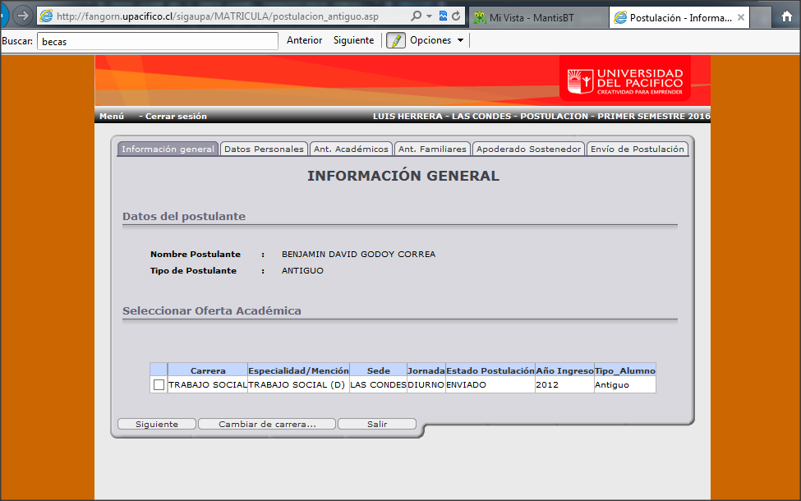

Averiguar ofertas académicas de “TRABAJO SOCIAL” vespertino.

Carr_ccod = 49

|  |
| --- |
| select * from ESPECIALIDADES where carr_ccod = 49 |

Espe_ccod = 252 ( TRABAJO SOCIAL (V) )

Periodo primer semestre 2016 = 242

|  |
| --- |
| select * from ofertas_academicas where espe_ccod = 252 and peri_ccod = 242 |

Con esto se tiene una lista con todas las ofertas de esa carrera vespertina creadas para el periodo.

De este resultado se toma el valor del primary key de aranceles.

41251, 41592, 41280, 42117, 42118, 42167, 42168, 42182, 42132, 42133, 42134.

|  |
| --- |
| SELECT *  FROM   aranceles  WHERE  aran_ncorr IN ( 41251, 41592, 41280, 42117,                         42118, 42167, 42168, 42182,                         42132, 42133, 42134 ) |

Así se tiene el arancel y el año de ingreso.

Y como sabemos que el año de ingreso de este alumno es el 2012.

Se toma el ofer_ncorr = 39363

|  |
| --- |
| SELECT pers_ncorr  FROM   personas  WHERE  pers_nrut = 15933775 |

Pers_ncorr = 240536

|  |
| --- |
| UPDATE TOP(1) postulantes  SET    ofer_ncorr = 39363 WHERE  pers_ncorr = 240536        AND peri_ccod = 242 |

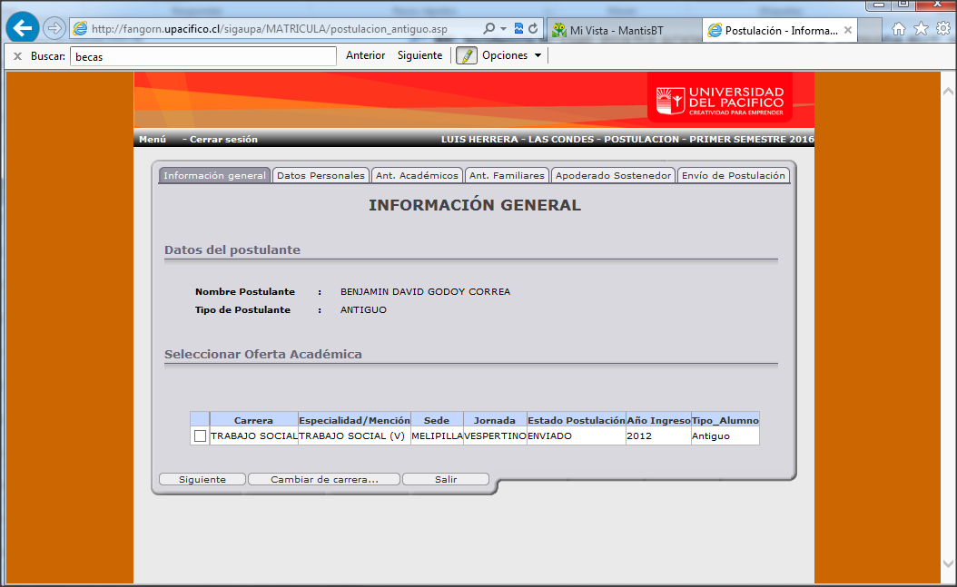

Luego

Presionar siguiente:

<http://fangorn.upacifico.cl/sigaupa/MATRICULA/post_cerrada.asp>

sql_postulante:

|  |
| --- |
| select cast(a.pers_nrut as varchar(10)) + ' - ' + a.pers_xdv as rut,  a.pers_tnombre + ' ' + a.pers_tape_paterno + ' ' + a.pers_tape_materno as nombre_completo,  protic.obtener_nombre_carrera(c.ofer_ncorr, 'CE') as carrera,  g.jorn_tdesc,h.sede_tdesc,isnull(i.eepo_tdesc,'NO RINDE EXAMEN') as eepo_tdesc,f.tcar_ccod  from  personas_postulante a INNER JOIN postulantes b  ON a.pers_ncorr = b.pers_ncorr  INNER JOIN detalle_postulantes c  ON b.post_ncorr = c.post_ncorr  INNER JOIN ofertas_academicas d  ON c.ofer_ncorr = d.ofer_ncorr  INNER JOIN especialidades e  ON d.espe_ccod = e.espe_ccod  INNER JOIN carreras f  ON e.carr_ccod = f.carr_ccod  INNER JOIN jornadas g  ON d.jorn_ccod = g.jorn_ccod  INNER JOIN sedes h  ON d.sede_ccod = h.sede_ccod  LEFT OUTER JOIN estado_examen_postulantes i  ON c.eepo_ccod = i.eepo_ccod  WHERE b.epos_ccod = 2  and b.tpos_ccod in (1,2)  and b.post_ncorr = '254237' |

Con el post_ncorr ya se puede actualizar:

|  |
| --- |
| update top(1) detalle_postulantes  set ofer_ncorr = 39363  where post_ncorr = '254237' |

